新闻网使用说明书

安装与配置

附加SQL Server 2000数据库
（1）将DataBase文件夹中的两个文件拷贝到SQL Server 2000安装路径下的Data文件夹中。
（2）打开SQL Server 2000中的“企业管理器”，然后展开本地服务器，在“数据库”数据项上单击鼠标右键，在弹出的快捷菜单中选择“所有任务”/“附加数据库”菜单项。
（3）将弹出“附加数据库”对话框，在该对话框中单击“”按钮，选择所要附加数据库的.mdf文件，单击“确定”按钮，即可完成数据库的附加操作。

将程序发布到Tomcat下
（1）将wyNews文件夹拷贝到Tomcat安装路径下的webapps文件夹中。
（2）选择开始菜单中的“所有程序\Apache Tomcat 6.0\Monitor Tomcat”，启动Tomcat服务器，服务器启动后在状态栏中会以图标样式显示。
（3）打开IE浏览器，在地址栏中输入“http://localhost:8080/”，进入“Tomcat软件管理”页面。
说明：8080是安装Tomcat时设置的端口号。
（4）单击“Tomcat Manager”超链接，弹出“连接到 localhost”对话框，如图1.1所示。
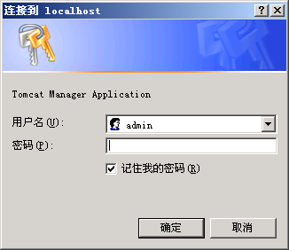
图1.1 连接到 localhost
（5）在用户名及密码处输入登录Tomcat的用户名和密码，单击“确定”按钮。
（6）进入“Tomcat应用程序管理”页面，在此页面中单击wyNews，进入本实例登录页面，完成Tomcat配置。

程序使用说明

主要功能
新闻网是一个功能完善的新闻类网站，由客户前台新闻浏览和后台新闻管理两大部分组成。
❑ 前台功能模块
前台主要包括新闻分类、新闻详细信息、新闻信息查询、新闻搜索、信息公告查询、信息导读查询及提供后台登录口等。
❑ 后台管理模块
后台主要包括后台总管理员设置及密码修改、添加管理员、管理员信息设置、新闻类型管理、信息公告管理、焦点导读管理及退出后台等。

操作注意事项
用户在使用《新闻网》之前，应注意以下事项：
（1）系统管理员用户名为mr，密码为mrsoft。
（2）本系统有两种操作用户，一种是管理员，一种是普通操作用户，管理员具有所有权限，普通用户则不可以添加和删除用户信息。
（3）运行本程序时需要将SQL Server 2000数据库的驱动包（msbase.jar、mssqlserver.jar、msutil.jar）、Struts 1.2的包和Hibernate 3.2的包拷贝到WEB-INF\lib路径下，这些包可以到http://www.mingribook.com网站上下载。

业务流程
本系统分前台和后台两部分：
- 前台
前台主要用于显示当天的新闻信息，如图1.2所示。
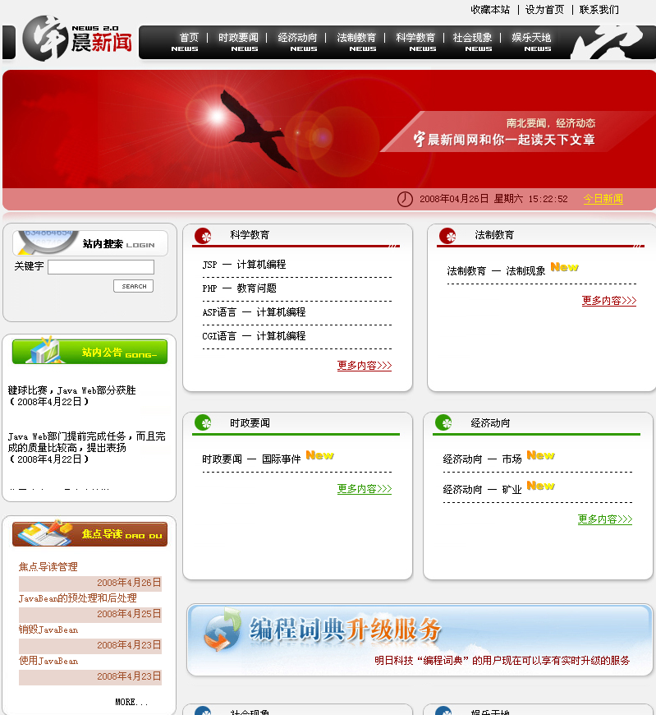
图1.2 前台首页
- 后台
在前台首页页面下方，当鼠标经过如图1.3所示的位置时，将自显示“进入后台”超链接，单击该超链接，输入用管理员用户名和密码即可登录后台。
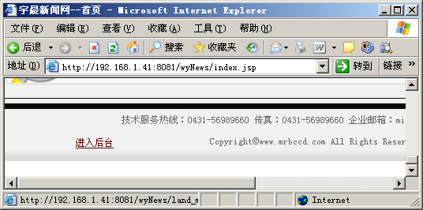
图1.3 后台登录入口
后台主要对新闻信息、公告信息及用户信息进行管理。单击相应的导航菜单按钮，即可对相应的新闻信息进行添加、修改、删除，还可对该新闻类别进行添加，如图1.4所示。
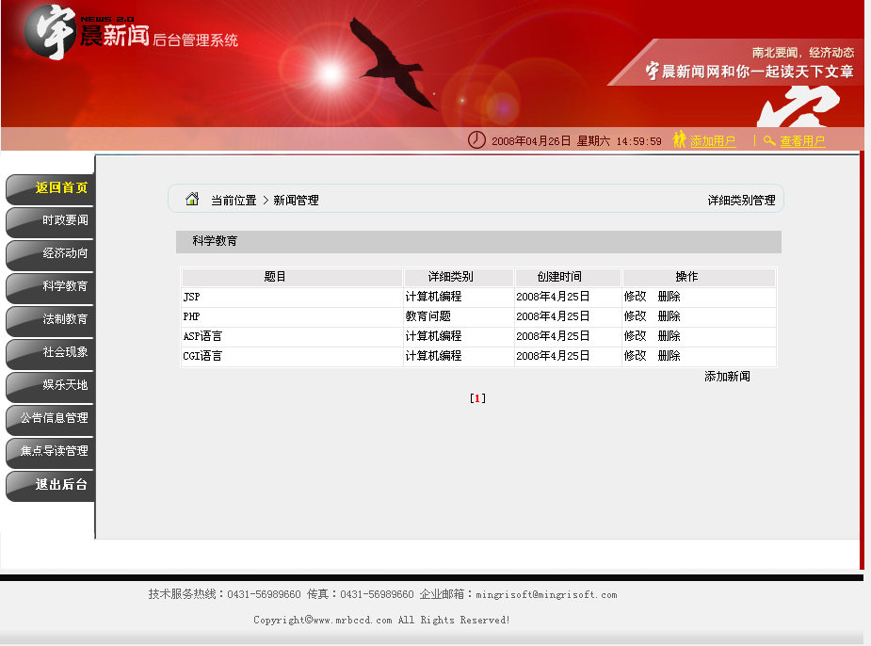
图1.4 新闻信息管理页面
单击界面上方的“添加用户”按钮，可添加后台管理员操作用户。单击“查看用户”按钮，可删除用户信息。

